Pensamiento Matemático
Transición II
Seriación
Nombre | Nivel | Fecha
 | ____ | _____/____/ 2020

OA 2. Experimentar con diversos objetos estableciendo relaciones al clasificar por dos o tres atributos a la vez (forma, color, tamaño, función, masa, materialidad, entre otros) y seriar por altura, ancho, longitud o capacidad para contener.
Actividad N°1: Observa la imagen y continua la serie por tamaño

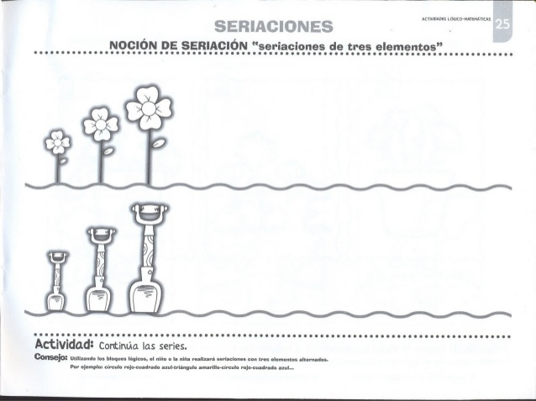

Pensamiento Matemático
Transición II
Seriación
Nombre | Nivel | Fecha
 | ____ | _____/____/ 2020

OA 2. Experimentar con diversos objetos estableciendo relaciones al clasificar por dos o tres atributos a la vez (forma, color, tamaño, función, masa, materialidad, entre otros) y seriar por altura, ancho, longitud o capacidad para contener.
Actividad N°2: Completa las cantidades que faltan en los dados
Colorea siguiendo la secuencia de las figuras geométricas

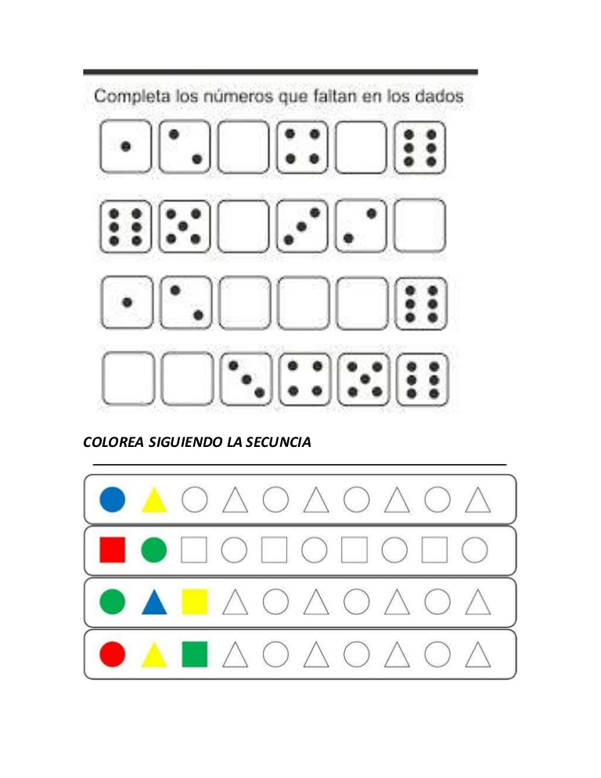

Pensamiento Matemático
Transición II
Seriación
Nombre | Nivel | Fecha
 | ____ | _____/____/ 2020

OA 2. Experimentar con diversos objetos estableciendo relaciones al clasificar por dos o tres atributos a la vez (forma, color, tamaño, función, masa, materialidad, entre otros) y seriar por altura, ancho, longitud o capacidad para contener.
Actividad N°3: Escribe en las casillas ordenadamente los números de las barras de pan de la más corta a la mas larga

